关于领取2020年12月自考毕业证书的通知
整理归属 深圳市招生考试办公室
发布日期 2021-04-14
来源 深圳市招生考试办公室官网
栏目 自考
存档日期 2026-10-27
原文链接 https://szeb.sz.gov.cn/szzkw/zkgg/zkxx1/content/post_8949623.html

各有关考生：
根据省教育考试院工作安排，2020年12月自考毕业审核工作已经结束，我市共有6940名考生获得大学本、专科文凭。现将有关毕业证领取事项通知如下：
一、领证时间
2021年4月17日至18日（星期六至星期日，共2天），上午9:00-12:00，下午2:00-6:00。
二、领证方式
因疫情防控需要，为避免人员大规模聚集，本次我市采用手机预约的方式发放毕业证。考生即日起可通过我办微信公众号（“深圳市招生考试办公室”）考生服务栏预约领取。预约成功的考生本人凭身份证、办理毕业证回执及预约短信，按预约时间段到深圳市招生考试办公室（地址：罗湖区泥岗西路1068号,联系电话：82181999）一楼大堂领取。
按教育部规定，自考毕业证只发一次，遗失不补。毕业证书须由考生本人领取；如确实需要委托他人代领的，除提供考生本人及代领人的身份证原件外，还需出示经公证的代领委托书，领取毕业证书后发生遗失、损坏、被盗等，一切责任均由考生本人和代领者承担。
三、注意事项
（一）在2020年12月办理了毕业手续的考生，可通过“深圳招考网”（网址：http://zkb.sz.gov.cn）查询审核结果。如通过审核，请考生记下自己的毕业生档案号，并在领证时出示该档案号。
（二）目前处于疫情防控阶段，请考生按预约时间段前往领证，避免人员聚集。
（三）预约成功的考生必须做好自身防护措施，提前注册“粤康码”，凭粤康码绿码进入领证场地，服从现场指挥。
（四）近期有咳嗽、发烧等身体异常的考生请不要预约。未在本次规定时间领取毕业证的考生，可以在此之后的工作时间到我办一楼招考服务大厅领取（领证条件同上）。
（五）领证现场不提供停车位，请考生选择好出行方式。
（六）在助学单位接受培训并提交办理毕业手续资料的学员，毕业证书由助学单位集中发放，请考生直接与所在助学单位联系。集中发放毕业证书的助学单位如下：
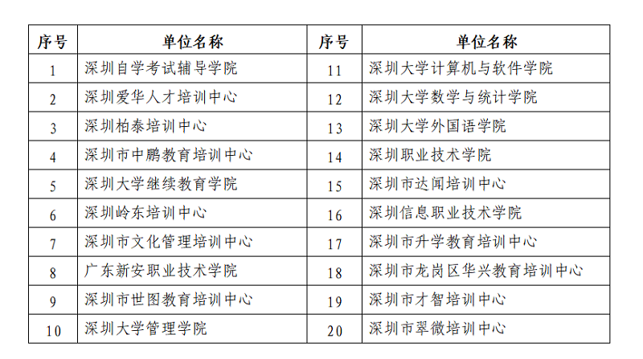
来源：深圳市招生考试办公室

